Изучение влияния добавок β-стабилизаторов на микроструктуру и сверхпластичность сплавов системы Ti-Al-Mo-V
Ситкина М.Н.¹, Котов А.Д.², Яковцева О.А.², Мослех А.О.²
¹Аспирант.
Национальный исследовательский технологический университет «МИСиС»,
Кафедра металловедения цветных металлов, г. Москва, Россия
E–mail: sitkina.m@misis.ru
Деформируемые двухфазные титановые сплавы используют в аэрокосмической промышленности, благодаря их высокой удельной прочности и технологичности. Оптимальная температура сверхпластической формовки для классического сплава системы Ti-Al-Mo-V ВТ14 составляет около 875 °С, что приводит к повышенному износу оборудования и матриц, а также к высоким энергетическим затратам. Одним из вариантов снижения температуры сверхпластической деформации является легирование β-стабилизаторами с целью получения оптимального соотношения α и β фаз при более низких температурах, например, такими элементами как V, Nb, Mo, Ni, Co.
Целью исследования являлось изучения влияния добавок β-стабилизаторов на микроструктуру и показатели сверхпластичности сплавов на основе системы Ti-Al-Mo-V. С целью измельчения зеренной структуры в литом состоянии в исследуемые сплавы дополнительно вводили добавку бора. Сплавы, следующих составов: Ti – 4Al – 3Mo – 1V (ВТ14) (1); Ti – 4Al – 3Mo – 1V – 0,1B – 2Fe (2); Ti – 4Al – 3Mo – 1V – 0,1B – 2Ni (3); Ti – 4Al – 3Mo – 1V – 0,1B – 2Co (4); Ti – 4Al – 3Mo – 1Nb – 1V –0,1B (5); Ti – 4Al – 3Mo – 1Nb – 0,1B – 2Ni (6); Ti – 4Al – 3Mo – 1Nb – 0,1B – 2Co (7) получены в лабораторных условиях в вакуумной печи. Далее проводили термомеханическую обработку, включающую двухступенчатый отжиг и прокатку в двухфазной области. Средний размер зерен α и β-фаз после прокатки остается стабильным при нагреве до температуры сверхпластической деформации и составляет около 1 мкм.
Для испытаний на сверхпластичность использовали образцы с размером рабочей части 14х6х1 мм. По результатам испытаний с пошаговым скачковым понижением скорости от 5·10⁻² до 5·10⁻⁵ с⁻¹ (рис. 1а) была построена скоростная зависимость показателя скоростной чувствительности m. Оптимальные скорости сверхпластической деформации (рис. 1б) находятся в интервале 4·10⁻⁴ - 2·10⁻³ с⁻¹.

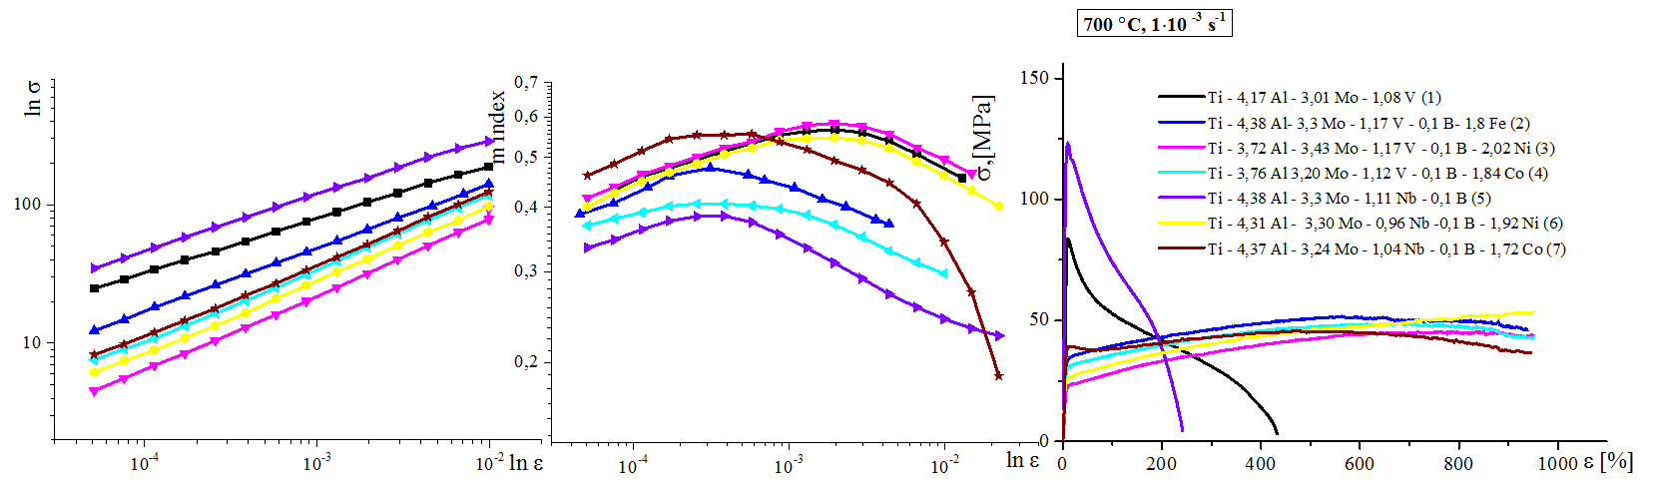
Рис.1 – Скоростная зависимость напряжения течения (а) и показателя скоростной чувствительности m (б) в интервале скоростей 5·10⁻⁵ с⁻¹ - 5·10⁻² с⁻¹; в- кривые растяжения исследуемых сплавов после деформации со скоростью 1·10⁻³ с⁻¹ при температуре 700 °С

Микроструктура сплавов после деформации остается мелкозернистой, при этом увеличение среднего размера зерна происходит на 1 мкм. Оптимальная температура сверхпластической деформации, соответствующая соотношению фаз α:β≈50:50%, составила около 700 - 775° C для исследуемых сплавов, что на 100 - 150 °C градусов ниже в сравнении со сплавом ВТ14. Температура деформации сплавов с добавками β-стабилизаторов (700 °C) обеспечила устойчивое течение с относительными удлинениями сплавов до 1000 % при скорости деформации 1×10⁻³ с⁻¹ (рис 1.в).

